湖南科技大学首届青年师生赴美社会调研项目
青年师生赴美社会调研项目，以青年教师和学生两大主体，在美方协助下，以6大课题为载体，寄宿于美国家庭，以及对美国社会、人文、环境、语言等基础结构的实地调查，获取真实准确的调研成果，为今后学业及工作提供充分有力的支持，同时可与美国家庭结交终生的友谊。美国人民也将从参与者身上看到东方文化的缩影，感受中国人民的友好感情，从而促进国际社会文化之间的相互理解和国民之间的友好交流。
项目主办方
中方：中国对外友好合作服务中心（简称：中外服），成立于1985年初，隶属于中国人民对外友好协会，经国务院相关部门批准并登记注册成立的国家级事业单位。中外服的宗旨是根据国家对外开放的政策，利用民间友好渠道，在国家有关政策、法律法规的指导下，努力推动中外友好交流与合作，为增进同世界各国人民的友谊做出贡献。
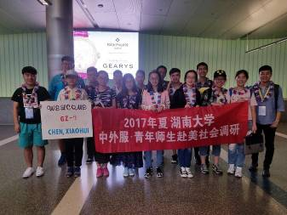
美方：EDRT(Educational Resource Development Trust),美国教育资源发展基金会，成立于1978年，美国国务院指定的从事学生国际交流项目的非营利性教育交流机构，具有丰富的学生交流计划的运作经验。
项目安置
1.项目地点：美国西海岸（洛杉矶、旧金山地区）
2.项目时间 : 21天（2018年寒假）
3.项目形式：青年教师+学生+美方协调员老师
4.住宿安排：师生均入住美国友好家庭（2人/家）
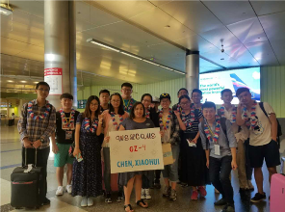
项目课题(全部参与）
课题A 中美教学教育观念与教学环境的调研比较（美国名校访问及交流）
课题B 中美医疗机构及医疗保障体系/生态和环境问题的调研比较（美国医疗机构/橘县水资源机构或者大学参观学习）
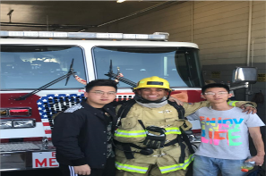
课题C 中美公益组织及志愿者服务的调研比较（美国慈善机构志愿活动）
课题D 中美社会职能体系的调研比较（美国警察局、消防局学习体验）
课题E 中美家庭结构及日常生活的考察（入住美国家庭，周末美国家庭及活动）
课题F 中国传统文化传播与展示活动（中美文化晚会交流）调研结束后，
安排当地知名旅游景点游览。
调研讨论及课程点评
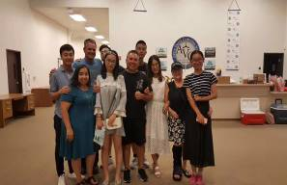
美式教育形式，轻松的课堂氛围，全英语沟通及点评
1. 针对实地调研结果进行分享，多角度认识及发现课题内容
2. 针对调研题目进行分组讨论，整合分析结果
3. 美方老师针对调研结果进行点评。
安全保障
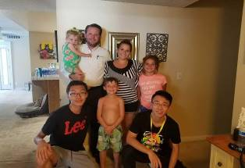
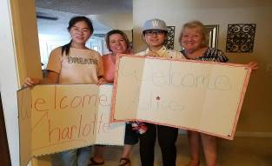
1.协议与具备法律资质的中国对外友好合作服务中心签署，受法律保护；
2.提供全美7X24小时服务热线，为学生调协解决工作生活的问题；
3.在美全程享有医疗及意外伤害保险；
4.设立学生突发事件应急委员会，并在国内常设学生服务中心；
5.强大的学生信息管理系统，实时追踪学生情况，并与学校、家长保持密切联系；
6.本校老师带队并与学生共同参加项目。
美国家庭
1.经济条件良好，无犯罪记录，欢迎国际交流，两代以上的纯正美国志愿者家庭。
2.学生在美的监管人，负责学生吃，住，行以及调研往返交通，安全，周末家庭活动安排等。
项目收获
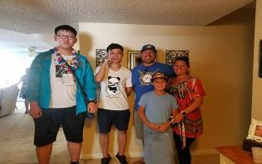
●体验真实的美国人生活，开拓视野，增加见识；
●全天候浸泡式英语环境，语言能力提升；
●国际人脉扩展，收获珍贵的亲情及友情，为未来再次赴美积累基础；
●留学考察，了解美国教育模式与差异，更好进行学业规划；
●调研养成批判性的思维和习惯，动手实践能力加强，团队沟通协作能力提升；
●真实的社会调研报告，中美双方颁发社会实践证书，优秀学生可获得美方推荐信；
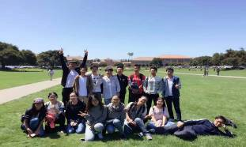
●参加志愿者服务活动，体验美国志愿者精神，为日后赴美留学以及外企就业提供加分条件；
●良好的美国签证记录，为日后赴美或其他国家签证提供良好的基础；
●独立自主和沟通能力提升，建立对美好未来的自信心。
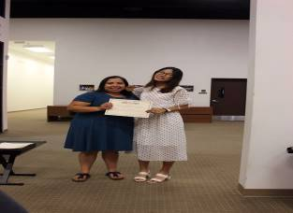
申请资格
● 年满18岁，在校表现良好、经学校审核、无任何不良嗜好，专业不限；
● 基本英语沟通能力，热爱美国文化，乐于接受新事物及挑战；
● 政治思想好、热爱祖国、品德优良、身心健康、无违纪记录。
项目费用
申请服务费：2500元人民币+项目调研费用：4850元美金
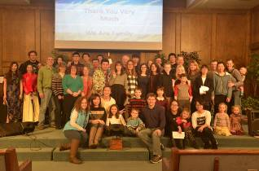
费用包含：签证预约、签证辅导、行前辅导、全程美国医疗保险和意外伤害保险、
美国社会调研地点及当地社区安排等运作费用，美国当地紧急支援服务，在美项目过程
中所产生的旅行、食宿、课程、教材、娱乐景点门票、交通等费用。
费用不含：国际往返机票、护照申请费、美国使馆签证费、在美国期间个人消费等。
项目咨询：童老师 18618208917（电话及微信）
宣讲会时间：

